TEXTICODE
Sistema de Gestión Textil

INFORME DE PRUEBAS DE CALIDAD (QA)
Casos de Prueba con Evidencias — Parte 3 (CP-021 al CP-030)

Proyecto | Texticode — Sistema de Gestión Textil
Versión | 1.0
Tester | Andres L
Período de pruebas | 26/06/2026 – 28/06/2026
Total casos (Parte 3) | 10
Passed | 10
Failed | 0
Fecha del informe | 18/06/2026

Casos de Prueba — Parte 3

CP-021 Comprobantes de Clientes [Passed]

ID | CP-021
Módulo | Comprobantes de Clientes
Requerimiento | RF-015
Objetivo | Verificar que el cliente pueda visualizar el detalle de sus órdenes y descargar el comprobante de entrega correspondiente.
Precondiciones | Cliente autenticado con al menos una orden registrada.
Datos de Prueba | Cliente "Kevin Stevan Wagner", orden #0137.

Pasos | 1. Iniciar sesión como cliente. 2. Ingresar al módulo "Cuenta Personal". 3. Seleccionar la orden #0137 en "Mis Comprobantes de Entrega". 4. Presionar el botón "Descargar".
Resultado Esperado | El sistema debe mostrar el detalle de la orden y permitir la descarga del comprobante correspondiente.
Resultado Obtenido | Se mostró correctamente el detalle de la orden #0137 (cliente, producto, fecha de entrega y estado) y el sistema inició la descarga del comprobante, confirmando el proceso con el mensaje "Descargando comprobante 0137...".
Estado | Passed
Tester | Andres L
Fecha | 26/06/2026

Evidencias Fotográficas
Evidencia: EV-021
Modal de detalle de la orden #0137 (cliente Kevin Stevan Wagner, producto Medias, estado "Pendiente") con los botones "Cerrar" y "Descargar". El sistema confirma el inicio de la descarga con la notificación "Descargando comprobante 0137..." en la esquina inferior derecha.
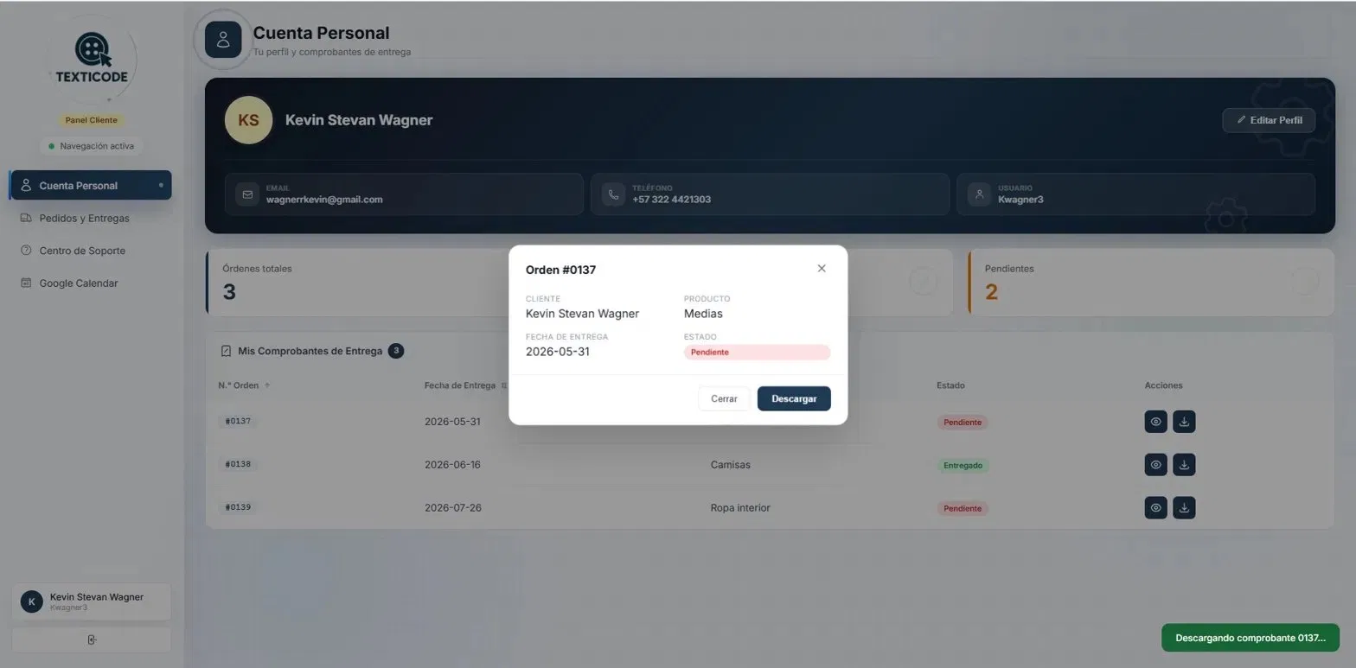

CP-022 Actualización de Inventario [Passed]

ID | CP-022
Módulo | Actualización de Inventario
Requerimiento | RF-016
Objetivo | Verificar que el administrador pueda modificar la información de un material registrado en el inventario.
Precondiciones | Administrador autenticado y material existente en el inventario.
Datos de Prueba | Material "Tela Rompe vientos", stock actual 87 metros, stock mínimo 10, stock máximo 800.

Pasos | 1. Ingresar al módulo "Gestión de Inventario". 2. Seleccionar el material a editar y presionar el botón de edición. 3. Modificar los campos requeridos (stock, unidad, cliente asociado). 4. Presionar el botón "Guardar".
Resultado Esperado | La información del material debe actualizarse correctamente reflejando los nuevos valores.
Resultado Obtenido | Los cambios se guardaron correctamente. El sistema muestra el mensaje "Material actualizado correctamente" confirmando la operación.
Estado | Passed
Tester | Andres L
Fecha | 26/06/2026

Evidencias Fotográficas
Evidencia: EV-022
Formulario "Editar Material" del material "Tela Rompe vientos" con stock actual de 87 metros (11% del máximo, estado "En Stock") asociado al cliente "Kevin Andres Castro", en proceso de guardado.
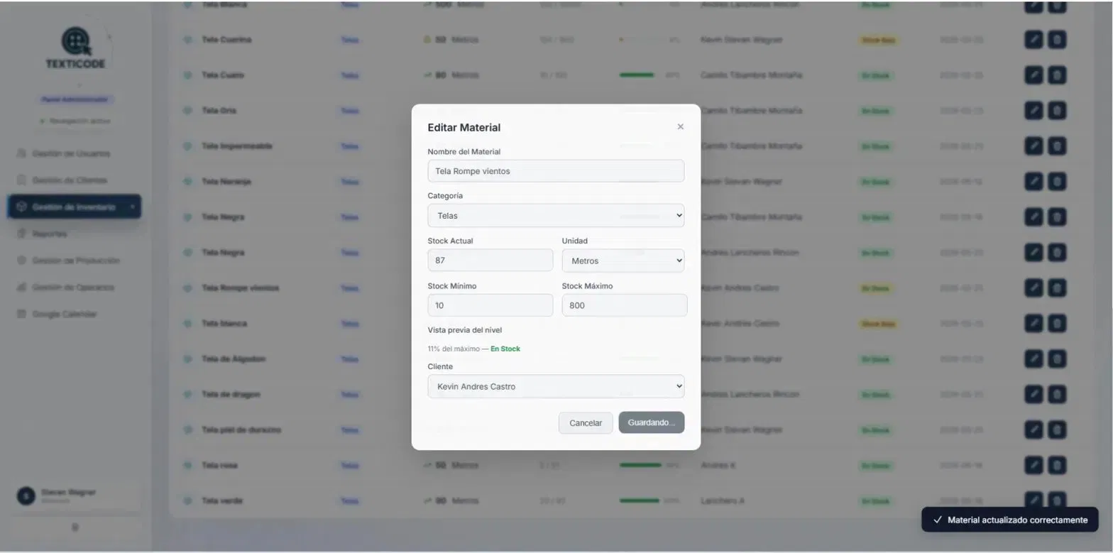

CP-023 Control de Inventario [Passed]

ID | CP-023
Módulo | Control de Inventario
Requerimiento | RF-017
Objetivo | Verificar que el sistema permita eliminar un material obsoleto del inventario solicitando confirmación previa.
Precondiciones | Material existente registrado en el inventario.
Datos de Prueba | Material "Tela Naranja".

Pasos | 1. Ingresar al módulo "Gestión de Inventario". 2. Seleccionar el material "Tela Naranja" y presionar el botón de eliminar. 3. Verificar que aparezca el cuadro de confirmación. 4. Confirmar la acción presionando "Sí, eliminar".
Resultado Esperado | El sistema debe solicitar confirmación antes de eliminar el material y, al confirmar, eliminarlo del inventario.
Resultado Obtenido | El sistema mostró correctamente el modal de confirmación "¿Eliminar material? Se eliminará Tela Naranja. Esta acción no se puede deshacer." Al confirmar, el material fue eliminado del listado y se mostró la notificación "Tela Naranja eliminado".
Estado | Passed
Tester | Andres L
Fecha | 26/06/2026

Evidencias Fotográficas
Evidencia: EV-023a
Modal de confirmación "¿Eliminar material?" indicando que se eliminará "Tela Naranja", con la advertencia "Esta acción no se puede deshacer" y los botones "Cancelar" y "Sí, eliminar".
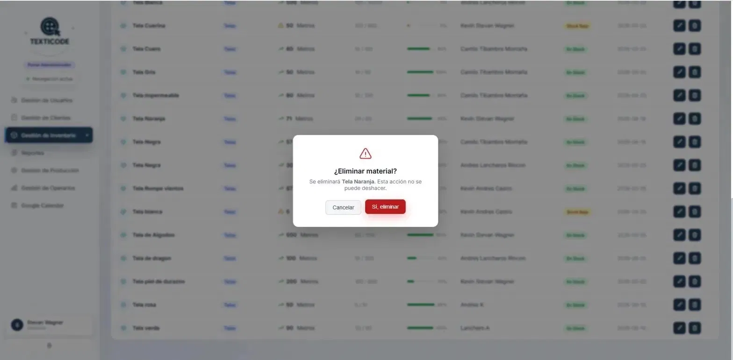

Evidencia: EV-023b
Listado de inventario actualizado tras confirmar la eliminación. El material "Tela Naranja" ya no aparece en el listado y el sistema muestra la notificación "Tela Naranja eliminado" en la esquina inferior derecha.
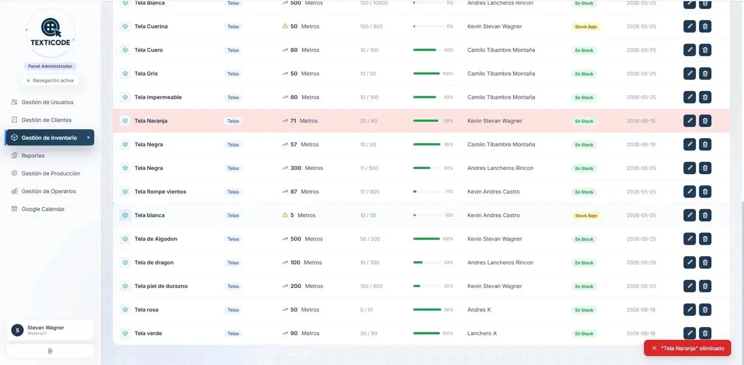

CP-024 Filtrado de Producción [Passed]

ID | CP-024
Módulo | Filtrado de Producción
Requerimiento | RF-018
Objetivo | Verificar que el sistema permita filtrar las órdenes de producción por cliente.
Precondiciones | Existen órdenes de producción registradas para distintos clientes.
Datos de Prueba | Filtro por cliente "Kevin Stevan Wagner".

Pasos | 1. Ingresar al módulo "Gestión de Producción". 2. Observar el listado general de las 12 órdenes registradas. 3. Seleccionar el cliente "Kevin Stevan Wagner" en el desplegable "Todos los clientes". 4. Verificar el resultado filtrado.
Resultado Esperado | El sistema debe mostrar únicamente las órdenes correspondientes al cliente seleccionado.
Resultado Obtenido | El listado general mostró las 12 órdenes (9 en proceso, 3 completadas, 0 pausadas). Al aplicar el filtro por "Kevin Stevan Wagner", el sistema mostró únicamente las 3 órdenes asociadas a ese cliente (#0137, #0138, #0139).
Estado | Passed
Tester | Andres L
Fecha | 26/06/2026

Evidencias Fotográficas
Evidencia: EV-024a
Módulo Gestión de Producción mostrando el listado general de las 12 órdenes registradas (9 en proceso, 3 completadas, 0 pausadas) sin filtro aplicado.
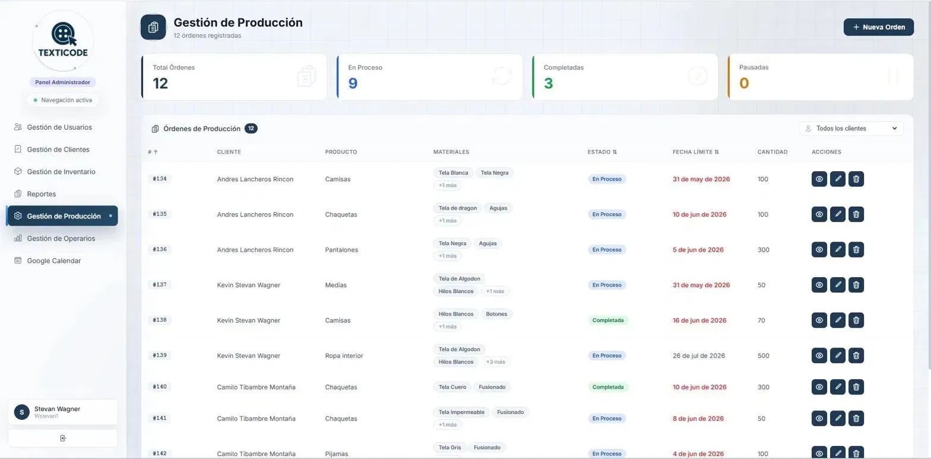

Evidencia: EV-024b
Filtro aplicado por cliente "Kevin Stevan Wagner": el sistema muestra únicamente las 3 órdenes asociadas a dicho cliente (#0137, #0138, #0139).
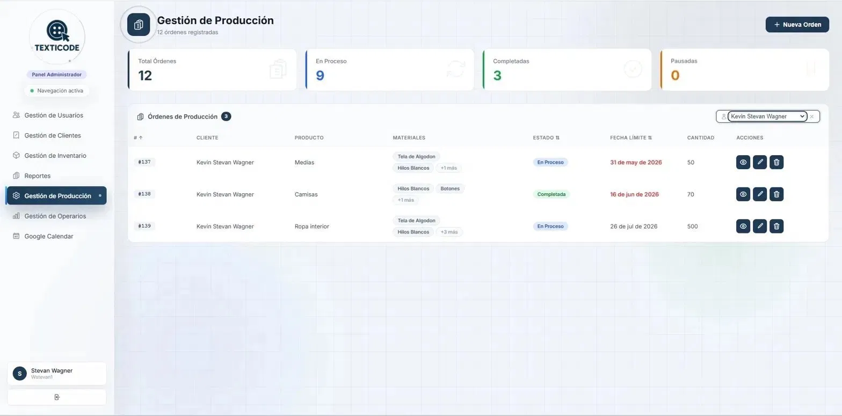

CP-025 Estadísticas de Producción [Passed]

ID | CP-025
Módulo | Estadísticas de Producción
Requerimiento | RF-019
Objetivo | Verificar que el sistema muestre indicadores y gráficos estadísticos sobre la producción y los pedidos.
Precondiciones | Existen órdenes registradas con distintos estados.
Datos de Prueba | 12 pedidos totales registrados en los últimos 6 meses.

Pasos | 1. Ingresar al módulo "Reportes". 2. Observar los indicadores generales (pedidos totales, completados, tasa de completación, pendientes). 3. Pasar el cursor sobre el gráfico "Pedidos por Mes" para verificar el detalle de un mes específico.
Resultado Esperado | El sistema debe mostrar los indicadores generales y un gráfico interactivo con el detalle de pedidos por mes.
Resultado Obtenido | Se mostraron correctamente los indicadores (12 pedidos totales, 3 completados, 25% tasa de completación, 9 pendientes) y el gráfico de barras "Pedidos por Mes", incluyendo el tooltip con el detalle del mes de mayo (3 pedidos totales, 1 completado, 2 pendientes, tasa 33%).
Estado | Passed
Tester | Andres L
Fecha | 27/06/2026

Evidencias Fotográficas
Evidencia: EV-025
Módulo Reportes mostrando los indicadores generales (12 pedidos totales, 3 completados, 25% tasa de completación, 9 pendientes) y el gráfico "Pedidos por Mes" con el tooltip del mes de mayo desplegado (3 pedidos totales, 1 completado, 2 pendientes, tasa 33%).
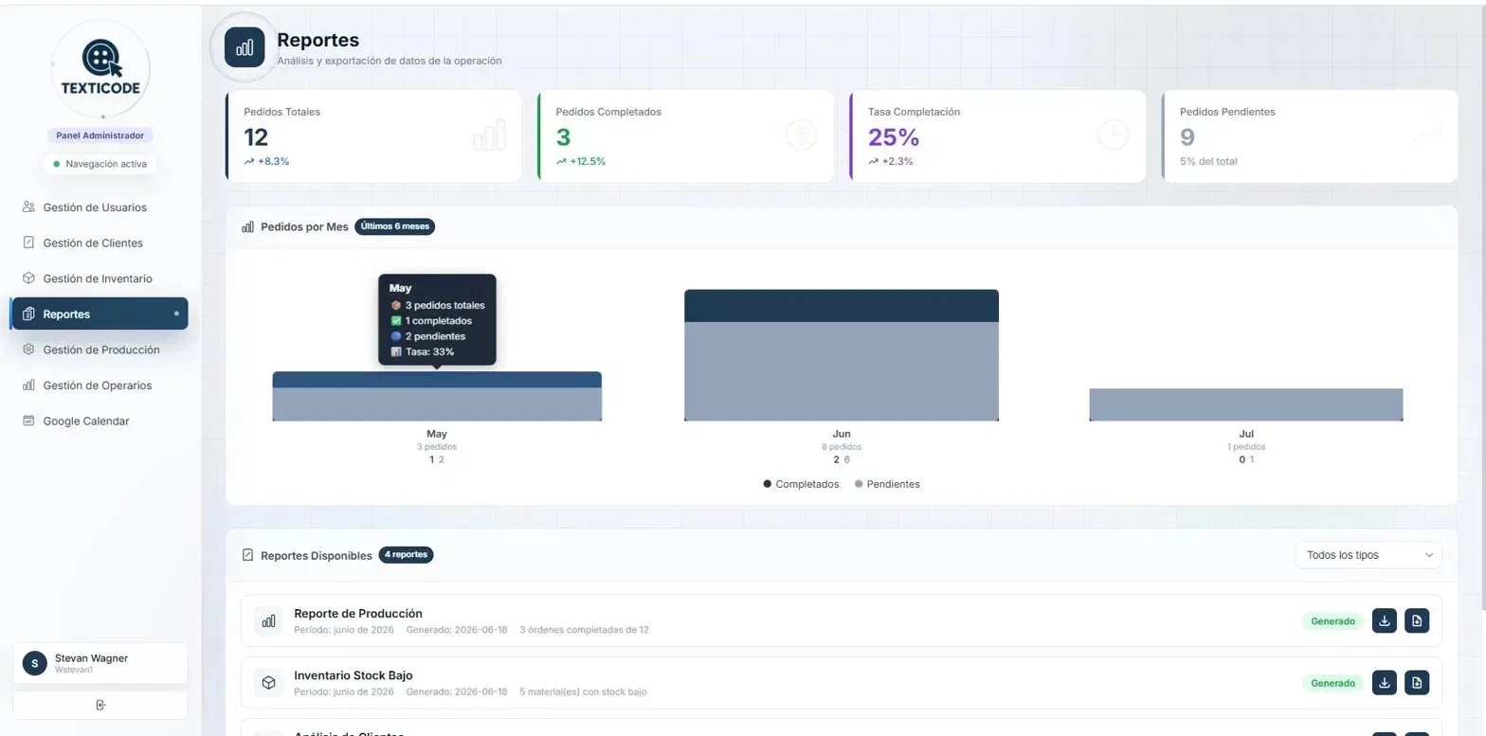

CP-026 Perfil del Operario [Passed]

ID | CP-026
Módulo | Perfil del Operario
Requerimiento | RF-020
Objetivo | Verificar que el operario pueda visualizar su información personal y su actividad reciente dentro del sistema.
Precondiciones | Operario autenticado en el sistema.
Datos de Prueba | Operario "Stevan Wagner" (Wagner2).

Pasos | 1. Iniciar sesión como operario. 2. Ingresar al módulo "Cuenta Personal". 3. Verificar que se muestre la información del perfil y la actividad reciente.
Resultado Esperado | El sistema debe mostrar la información personal del operario junto con un resumen de su actividad (órdenes completadas, en proceso y totales).
Resultado Obtenido | Se mostró correctamente el perfil del operario "Stevan Wagner" con su correo, teléfono y usuario, junto con el resumen de actividad (1 completada, 1 en proceso, 2 totales) y el detalle de las órdenes #143 y #145 con su porcentaje de avance.
Estado | Passed
Tester | Andres L
Fecha | 27/06/2026

Evidencias Fotográficas
Evidencia: EV-026
Módulo Cuenta Personal del operario "Stevan Wagner" mostrando su información de contacto, el resumen de actividad (1 completada, 1 en proceso, 2 totales) y el detalle de las órdenes #143 (100%) y #145 (58%).
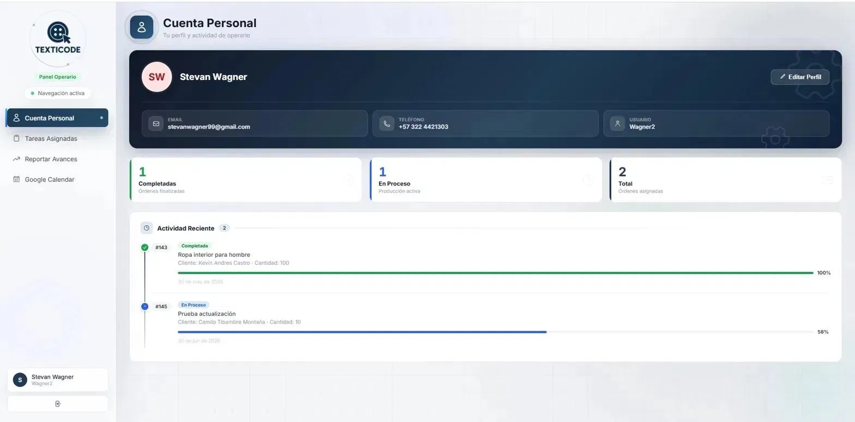

CP-027 Actualización de Perfil [Passed]

ID | CP-027
Módulo | Actualización de Perfil
Requerimiento | RF-021
Objetivo | Verificar que el operario pueda editar su información personal desde su cuenta.
Precondiciones | Operario autenticado en el sistema.
Datos de Prueba | Operario "Stevan Wagner", teléfono actualizado a "+57 322 442 2134".

Pasos | 1. Ingresar al módulo "Cuenta Personal". 2. Presionar el botón "Editar Perfil". 3. Modificar los campos requeridos (nombre, correo, teléfono o contraseña). 4. Presionar el botón "Guardar".
Resultado Esperado | La información del perfil debe actualizarse correctamente.
Resultado Obtenido | Los cambios se guardaron correctamente. El sistema muestra el mensaje "Perfil actualizado correctamente" confirmando la operación.
Estado | Passed
Tester | Andres L
Fecha | 27/06/2026

Evidencias Fotográficas
Evidencia: EV-027
Formulario "Editar Perfil" del operario "Stevan Wagner" con el campo teléfono modificado a "+57 322 442 2134", en proceso de guardado. El sistema confirma con el mensaje "Perfil actualizado correctamente".
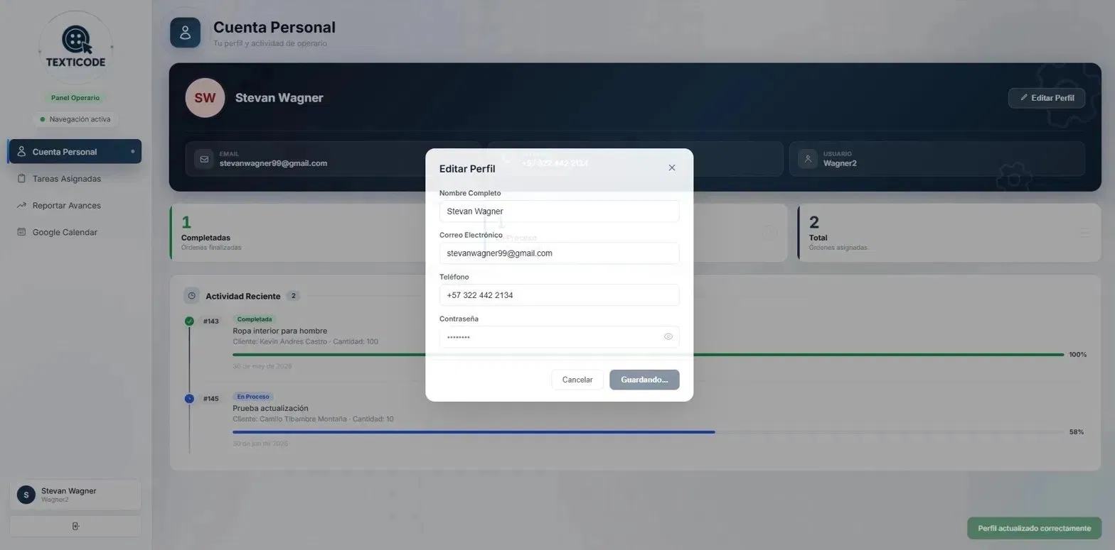

CP-028 Productividad Operativa [Passed]

ID | CP-028
Módulo | Productividad Operativa
Requerimiento | RF-022
Objetivo | Verificar que el sistema muestre los indicadores de productividad y rendimiento de los operarios.
Precondiciones | Existen operarios registrados con órdenes asignadas.
Datos de Prueba | 4 operarios registrados.

Pasos | 1. Ingresar al módulo "Gestión de Operarios". 2. Observar los indicadores generales (total de operarios, rendimiento alto, órdenes en retraso, rendimiento bajo). 3. Verificar el ranking de operarios con sus prendas por día, total producidas y nivel de rendimiento.
Resultado Esperado | El sistema debe mostrar los indicadores de productividad y un ranking ordenado de los operarios.
Resultado Obtenido | Se mostraron correctamente los indicadores (4 operarios totales, 0 con rendimiento alto, 7 órdenes en retraso, 3 con rendimiento bajo) y el ranking de los 4 operarios con su producción diaria, total producido y nivel de rendimiento (Andres Montaña, Felipe Rincon y Andres Castro con rendimiento "Bajo"; Stevan Wagner con rendimiento "Medio").
Estado | Passed
Tester | Andres L
Fecha | 27/06/2026

Evidencias Fotográficas
Evidencia: EV-028
Módulo Gestión de Operarios mostrando los indicadores generales (4 operarios, 0 rendimiento alto, 7 órdenes en retraso, 3 rendimiento bajo) y el ranking de los 4 operarios con sus prendas por día y nivel de rendimiento.
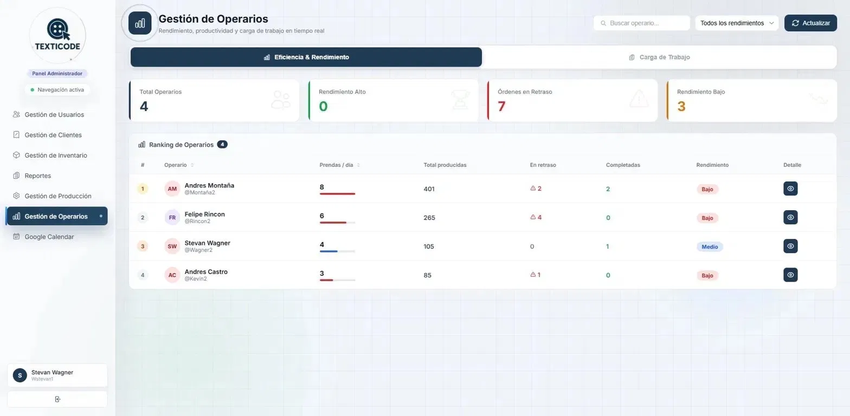

CP-029 Estado de Actividad [Passed]

ID | CP-029
Módulo | Estado de Actividad
Requerimiento | RF-023
Objetivo | Verificar que el sistema muestre correctamente el indicador de estado (activo/inactivo) de los clientes y usuarios registrados.
Precondiciones | Existen clientes y usuarios registrados con distintos estados.
Datos de Prueba | 5 clientes registrados; usuario "CamiloTibambre" desactivado previamente (ver CP-014).

Pasos | 1. Ingresar al módulo "Gestión de Clientes". 2. Verificar el indicador de estado mostrado para cada cliente. 3. Contrastar con el estado "inactivo" evidenciado previamente en la tabla de usuarios de Supabase (CP-014).
Resultado Esperado | El sistema debe reflejar correctamente el estado activo o inactivo de cada registro.
Resultado Obtenido | El módulo de Gestión de Clientes mostró correctamente el indicador "Activo" en verde para los 5 clientes registrados, confirmando junto con la evidencia de CP-014 que el sistema refleja de forma consistente el estado activo/inactivo de los registros.
Estado | Passed
Tester | Andres L
Fecha | 28/06/2026

Evidencias Fotográficas
Evidencia: EV-029
Módulo Gestión de Clientes mostrando el listado completo de los 5 clientes registrados, todos con el indicador de estado "Activo" en verde.
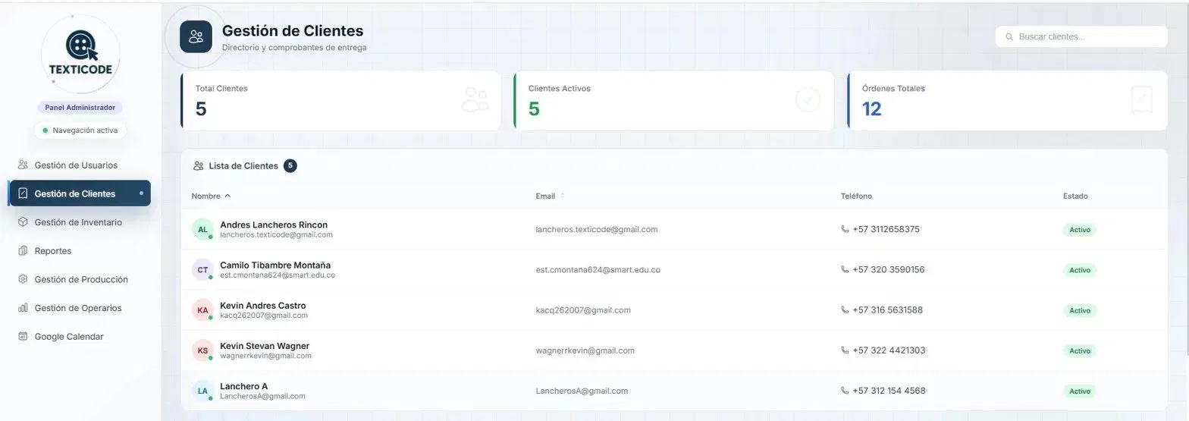

CP-030 Consulta de Tareas [Passed]

ID | CP-030
Módulo | Consulta de Tareas
Requerimiento | RF-024
Objetivo | Verificar que el operario pueda visualizar correctamente las tareas asignadas con su información y progreso.
Precondiciones | Operario autenticado con tareas asignadas.
Datos de Prueba | Operario "Stevan Wagner" (Wagner2), tareas OP-143 y OP-145.

Pasos | 1. Iniciar sesión como operario. 2. Ingresar al módulo "Tareas Asignadas". 3. Verificar que se muestren las tareas con su estado, prioridad, cliente, material y progreso.
Resultado Esperado | El sistema debe mostrar la lista completa de tareas asignadas al operario con su información detallada.
Resultado Obtenido | El caso había sido registrado inicialmente como Failed por no mostrar tareas en el momento de la prueba; en una nueva verificación el módulo mostró correctamente las 2 tareas asignadas (OP-143 "Completado" con 100% de progreso y OP-145 "En Proceso" con 50% de progreso), confirmando que la funcionalidad opera correctamente.
Estado | Passed
Tester | Andres L
Fecha | 28/06/2026

Evidencias Fotográficas
Evidencia: EV-030
Módulo Tareas Asignadas del operario "Stevan Wagner" mostrando 2 tareas: OP-143 "Boxer" (Completado, 100%) y OP-145 "Boxer" (En Proceso, 50%), con cliente, material y fecha límite de cada una.
